Estructura del Proyecto

El Proyecto se fundamenta en Primefaces 12.0.0 corre sobre apache Tomcat V8.5

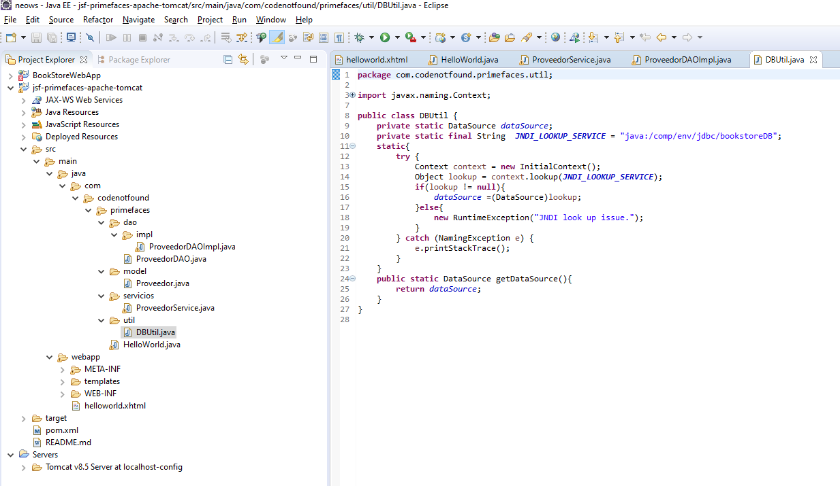

El front consiste de la pagina helloworld.xhtml.

El back consiste del ManagedBean HelloWorld.java, este hace uso del servicio ProveedorService.java que llama al dao ProveedorDAOImpl.java, se hace uso de la utilidad DBUtil.java para la búsqueda del datasource en el contexto.

Por favor revisar el video proveedores.mkv con la descripción de la utilización del modulo.

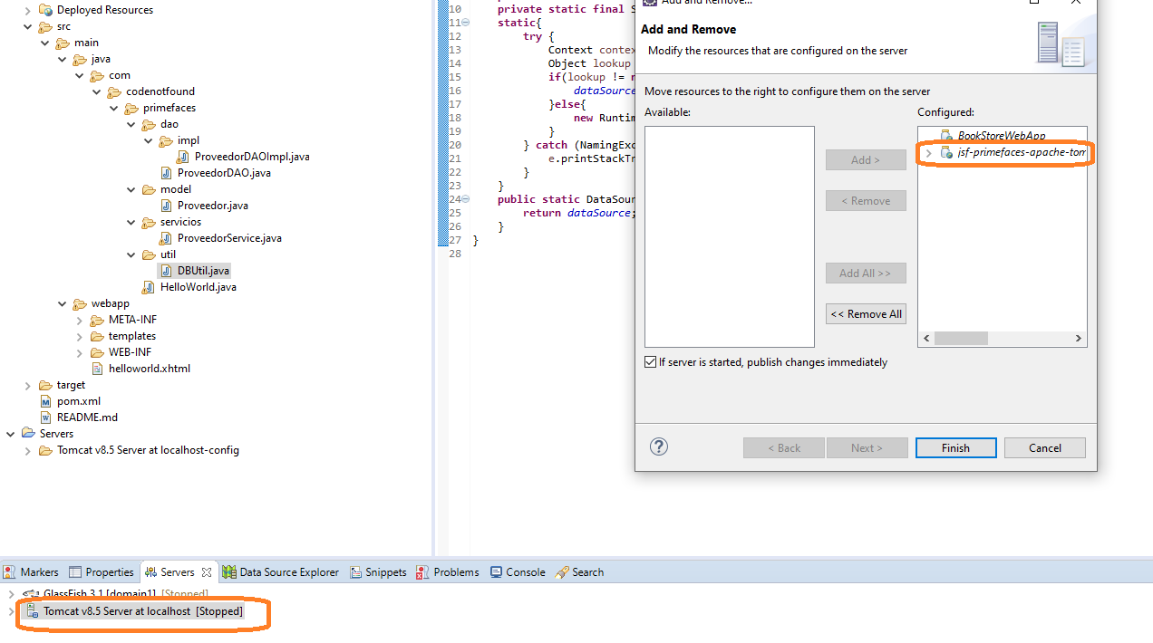

El proyecto corre sobre java 1.8

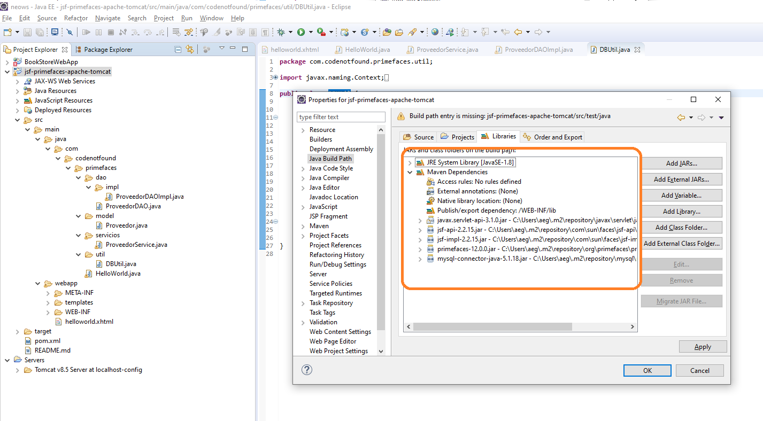

Se requiere mysql 5.7.40

